Тема : КВН
« Космические дали»
(подготовительная группа)
Цель: уточнить и систематизировать полученные знания, представления о космосе, космических полётов, космонавтах.
-развивать любознательность, побуждать отвечать на вопросы познавательного характера.
-закрепить названия созвездий, планет, их последовательное расположение от Солнца.
-развивать конструктивные способности, умение слышать друг друга.
-воспитывать взаимопомощь, дружеские отношения, умение работать в команде, согласовывать свои действия с действиями сверстников.
Материал: иллюстрации, слайды о космосе, космонавтах, кораблях.набор строительного материала, глобус, макет солнца .
Предварительная работа: рассматривание иллюстраций, слайдов, беседа, просмотр мультфильма «Незнайка на луне».
Билингвальный компонент: космос-
Круг радости: Придумано кем –то просто и мудро
При встречи здороваться : « Доброе утро»
Доброе утро солнце и птицы
Доброе утро улыбчивым птицам!
Метод. приёмы: Ребята я вас приглашаю в Клуб Весёлых и Находчивых.
Сегодня мы собрались ,чтобы поговорить о великом событие прошлого века, потрясшем весь мир. О чём мы поведём разговор? Нам необходимо отгадать это слово, спрятанное в картинках (космос).
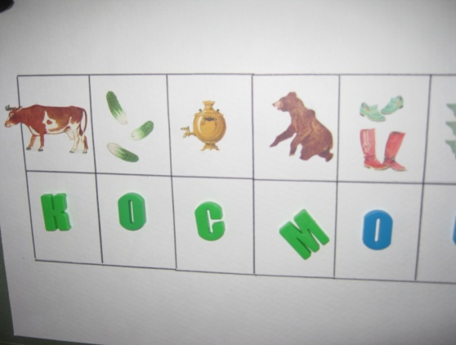

Это всё начиналось
Не сегодня, а раньше-
В низком рубленном доме
В Калужкой глуши.
Небосвод был таинственен,
Грозен, заманчив.
Звёздный путь приоткрылся
Для русской души.
Мы прошли по дорогам
Суровым и лютым,
Не ища и не ведая
Лёгких побед.
50 лет стихийным салютом
Открывалась для мира
Эпоха побед.

Ровно 50 лет назад был совершен первый полёт в космос. 12 апреля 1961 года
кто совершил этот полёт? (Ю. А. Гагарин)
Сегодня мы с вами тоже совершим космический полёт. Успех полёта - ваши знания, взаимовыручка и активное участие.
-Нам необходимо создать 2 команды (дети выбирают вымпелы и эмблемы)
-Объявить членов жюри.
Название команд:
1. Юные космонавты.
Девиз: Всё выше и выше и выше
Мы в звёздное небо летим!
2. Дети Галактики.
Девиз: Светить всегда,
Светить везде,
Вот лозунг наш и солнца!
(звучит песня « Я-Земля» муз. В. Мурадели, сл. Е. Долматовского)
Прежде чем полететь в космос члены команд должны пройти подготовку
1. Разминка.
- как называется то место, где много звёзд, планет, и спутников? (космос)
- как называется дом в космосе ?(космическая станция)
- на чём можно долететь до космической станции? (ракете, космическом корабле)
- где космонавты готовятся к полётам? (на Байконуре)
- в какой стране находится Байконур? ( Казахстане)
- кто первый космонавт? ( Ю. Гагарин)
- первые космонавты Р К? ( Т. Мусабаев, Т. Аубакиров)
- первая женщина космонавт? ( В. Терешкова)

2. Конкурс капитанов.
Полёт в космос невозможен без знаний о космонавтах, космических кораблях, конструкторах.
- чтение стихотворения:
Живём мы на нашей планете
В такой замечательный век!
И первым из первых в ракете
Советский летит человек!
Не с целью разведки военной
На сверхскоростном корабле
Летел он один во Вселенной,
Чтоб снова вернуться к Земле!
2.Мы знаем, а стало быть, верим,
Что сказкам сбываться дано,
И нам побывать на Венере,
Быть может, ещё суждено!
Не зря потрудились умелые руки
Во славу народа,
Во славу страны!
Рабочие люди науки
Содружеством мирным сильны!

2. Вопросы к капитанам:
1.Первый конструктор космических кораблей ? ( С. П. Королёв)
-совместно с командой создать новые виды космических кораблей.
-вопрос: сколько ступеней у кораблей ( 3)
-что с ними происходит?(1-помогает оторваться от земли, 2- приодалеть атмосферу, 3-совершать витки вокруг Земли)
2. Первый космонавт совершивший выход в открытый космос? ( А. Леонов)
-вопрос: назовите космические корабли ?( выбрать из множества)
Молодцы капитаны- способны
управлять своей командой!
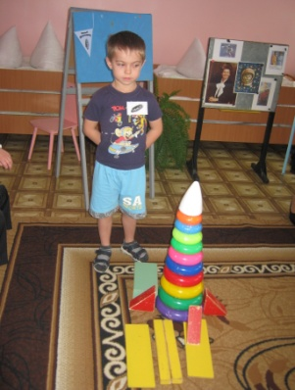

ФИЗМИНУТКА « В космосе»
Всех родных оставив дома,
Я поднялся с космодрома. (руки подняты вверх)
И, послав привет Земле, (прощальный жест)
Улетел на корабле. (взмахи руками)Долго вкруг Земли вращался, (круговые движения туловищем)
Делал множество витков. (очертание витков)
И крутился , я крутился, (вращательные движения туловищем)
А потом я приземлился. (приседают)

3.Прогулка по планетам.

Ждут нас быстрые ракеты
Для прогулок по планетам
На какую захотим
На такую полетим!

-Ребята, назовите планеты вращающиеся вокруг солнца? Сколько их? (9-Меркурий , Марс , Венера, Юпитер, Сатурн, Плутон, Земля,Уран, Нептун.
1.Вопрос-какая по счёту Земля? Объяснить с научной точки зрения, что только на ней есть жизнь (окружена атмосферой-воздухом)
-Солнце-это звезда или нет? (что было бы с людьми если бы не было атмосферы-всё живое бы погибло_)
2.Вопрос-Планета имеющая красный цвет ( Марс) –почему (имеет песок красного цвета)
-планета похожая на сверкающий, голубой шар? (Земля)-почему(имеет много воды)
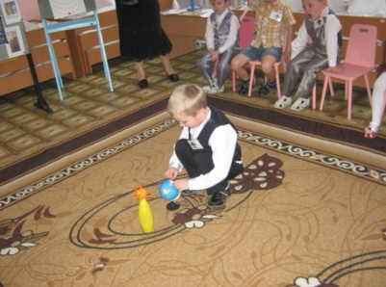
У каждой планеты свой собственный путь
Нельзя ей, поверьте,с орбиты свернуть.
Вокруг Солнца вращаются наши планеты
По –разному все они солнцем согреты.

ИГРА «Разложи планеты правильно»
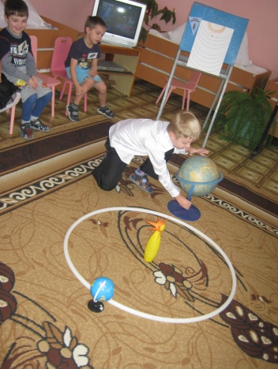
-самая жаркая планета(Меркурий)№1
-самая холодная(Плутон) №9
(объяснить с научной точки зрения)
ОПЫТ.
-смена дня и ночи
-смена времён года
(объяснить с научной точки зрения)

4. Путь домой.
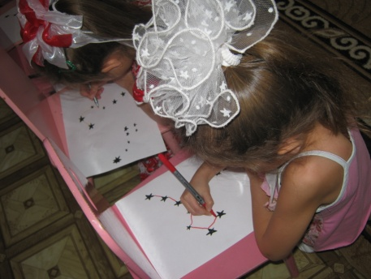
Ещё в древнейшие времена таинство мерцающих в ночном небе звезды привлекали внимание людей живущих на земле. С глубокой древности за небом наблюдали учёные называли их звёздачётами. Люди давали всякие имена звёздам, присваивали им названия тех предметов, с которыми они встречались на земле.

Релаксация. (звучит музыка»Зодиак»)
-закройте глаза и представьте космическое небо! Как быстро меняется звёздная картинка на тёмном космическом небе. . Вот вспыхнула очень яркая звезда и по гасла. А там дальше в хороводе собрались и закружи-
лись и маленькие и большие звёзды! Их гораздо больше, чем кажется с Земли… Здесь они ярче и не мигают. Где-то рядом можно увидеть необычные силуэты созвездий похожие на что –то очень знакомое…….
ВОПРОС.
-какие созвездья вы увидели? (рак, лебедь, кит, стрелец)
-какое созвездие может подсказать человеку дорогу домой?(малая и большая медведица)
-объяснить способ нахождения Полярной звезды.
Пальчиковая гимнастика.
-соединение звёзд в созвездии Малая медведица.

В тёмном небе звёздной ночью
Я нашел семь ярких точек.
Семь горящих глаз нашёл
Называется ковшом.

Много ещё неизвестного и не открытого для нас. Но нам пора возвращаться из космического полёта. И на прощание мы ответим на Космические вопросы.
-Человек, совершающий полёты в космос ?(космонавт)
-зрительная труба для изучения звёзд и планет? (телескоп)
-круглое застеклённое окно в космическом к
Подведение итогов. Вручение дипломов.

